CR Triathlon d’Embrun – Triathlon du Champsaur – Format M – samedi 2 juillet / dimanche 11 Septembre 2022
La version courte
2 chouettes triathlons découverts dans les Hautes Alpes cette saison. Le premier à Embrun, avec les copines et copains du club. Un tour du plan d’eau, 44km de vélo D+800m, 10km+ de CAP sans difficulté. 3h34 d’effort sous la canicule. Le second vers Saint-Bonnet en Champsaur, avec la famille en supporters. 2 tours du plan d’eau avec une sortie à l’Australienne, 48km de vélo D+900, 10km+ de CAP D+150m. 3h56 d’effort avec des températures fraiches.
Les points communs des 2 courses : j’en ai pris plein les yeux et les jambes, j’ai mangé des bonnes glaces et du saucisson des Hautes Alpes. Avant et après l’effort, j’ai vécu des moments super bien entourées.
La version longue
Pour Embrun, j’ai un peu trop attendu pour faire le récit, après 2 mois et demi voici ce dont je me souviens. La partie natation ne m’a pas bien plus : des mini vagues qui m’ont surprises, m’ont donné le mal de mer et le passage des bouées qui n’a pas été respecté par tous les concurrents. C’est vrai qu’avec le soleil, le trajet retour n’était pas simple mais à un moment on se rend compte qu’on n’est pas au bon endroit. Premier épisode du pas vu pas pris. Du coup, ça m’a énervé et j’ai fait une transition bof bof. Alors que j’avais fait le choix du shorty, je me suis quand même assise pour l’enlever …
Départ vélo, comme prévu, ça monte pendant un bon bout de temps, beaucoup beaucoup de monde tout le long de la cote, des triathlètes qui savent doubler ou pas... Il a fallu être très vigilante pour éviter les collisions. Bref pas de tout repos, mais pas uniquement à cause de la pente. Un peu pris le temps de regarder le paysage sublime quand même. Une fois cette première grande bosse de passée, et bien il en reste plein d’autres, qui sont finalement bien casse pate. Avec un petit 22% qui s’était invité sur le parcours. Merci à Laurent pour cette joli photo, c’est pas souvent qu’on en a sur un vélo.
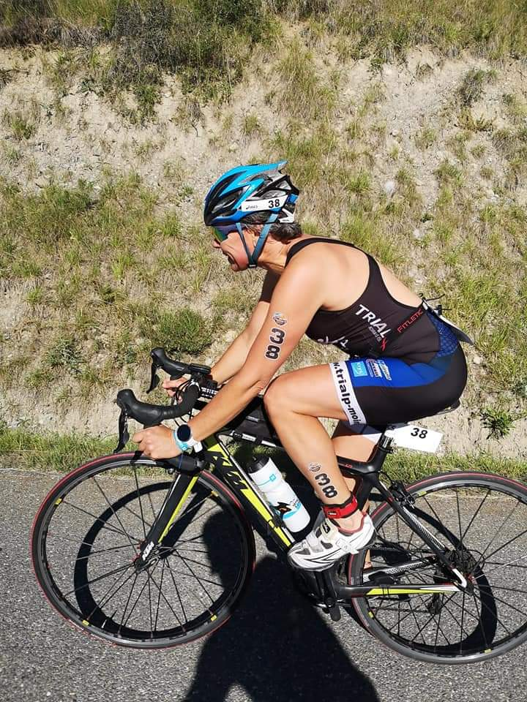
L’orga nous avait dit de faire très attention lors des descentes mais en vrai ce n’était pas si pire. Les derniers kilomètres n’étaient pas les plus agréables mais il fallait bien aller poser le vélo.
Pour la CAP, je me souviens juste qu’il faisait très chaud, qu’on a démarré par un tour du plan d’eau,
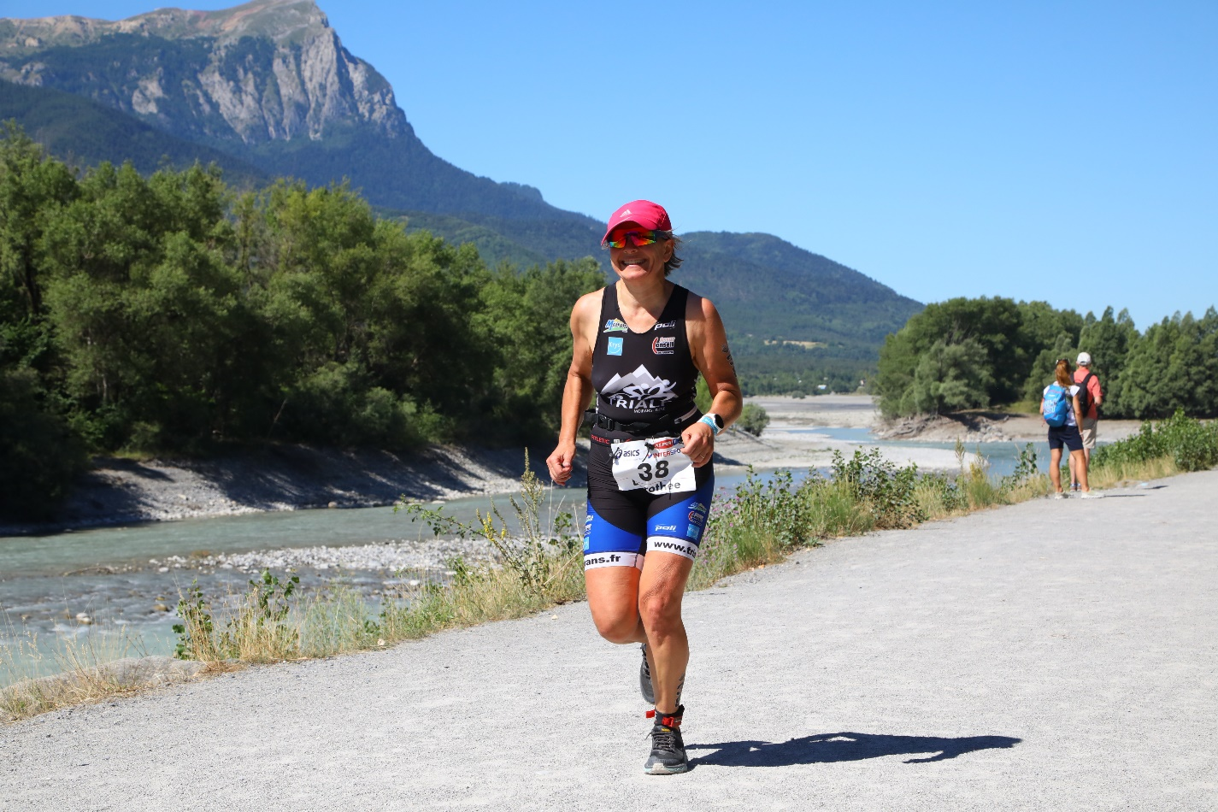
qu’on est passé sur cette passerelle :
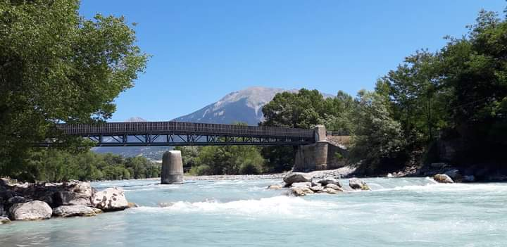
Puis qu’on est allé un peu dans la campagne environnante.
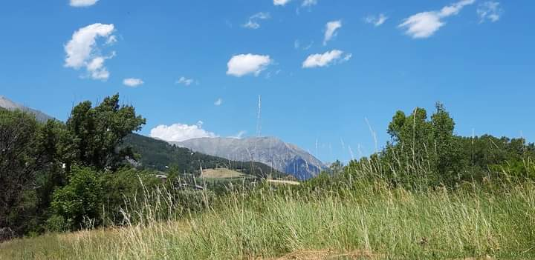
Avec peu d’ombre et là encore beaucoup de triche en mode pas vu pas pris pour avoir de l’assistance pour se rafraichir. Mais bon, cette fois ci ça ne m’a pas énervée car j’étais en train de finir ce premier M de la saison de belle manière.

On a toutes et tous fait une belle course
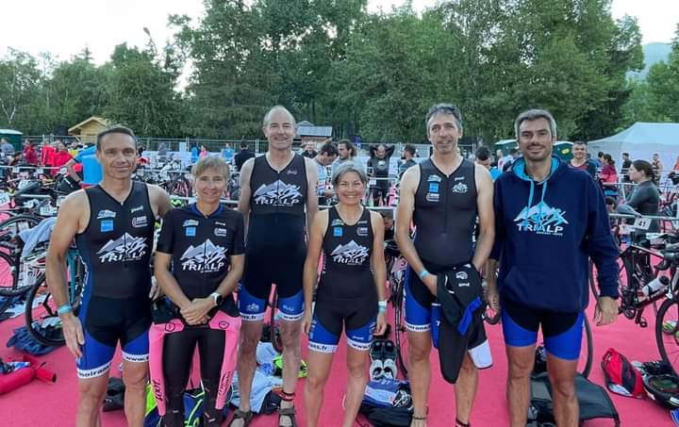
116 | Bruno | 2h58
165 | Frederic Molho | 3h04
233 | Karine | 3h10 | 3eme V2
243 | Julien | 3h12
395 | Dorothée | 3h33 | 1ere V3
440 | Hervé Courtois | 3h40

Et une récup de rêve : massage XXL par Romain au bord du plan d’eau, 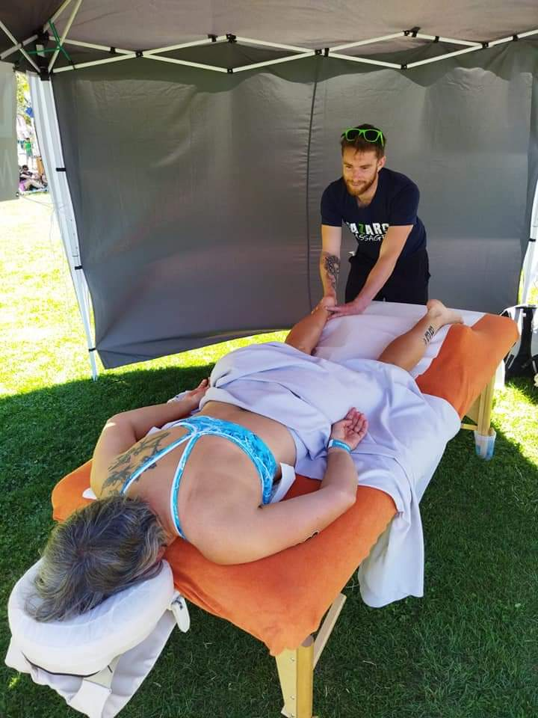
un apéro tous ensemble et le repas du soir en terrasse.

Pour le Champsaur, c’est un triathlon qui est juste magnifique. Départ pour moi depuis Buissard (maison de Maelle et Marc), 7km de vélo histoire de s’échauffer avant la course : température 4 degrés, j’avais ressorti toutes mes affaires d’automne En s’installant sur le parc à vélo, je retrouve Hervé Courtois, on n’est pas à coté mais pas trop loin quand même. La nuit a été fraiche pour lui dans le mobil home du camping. Il faudra peut-être louer un grand gite comme à Cublize si on fait un week-end club dans le Champsaur. On se prépare et surprise, l’eau du plan d’eau est annoncée à 14 degrés, combi obligatoire.
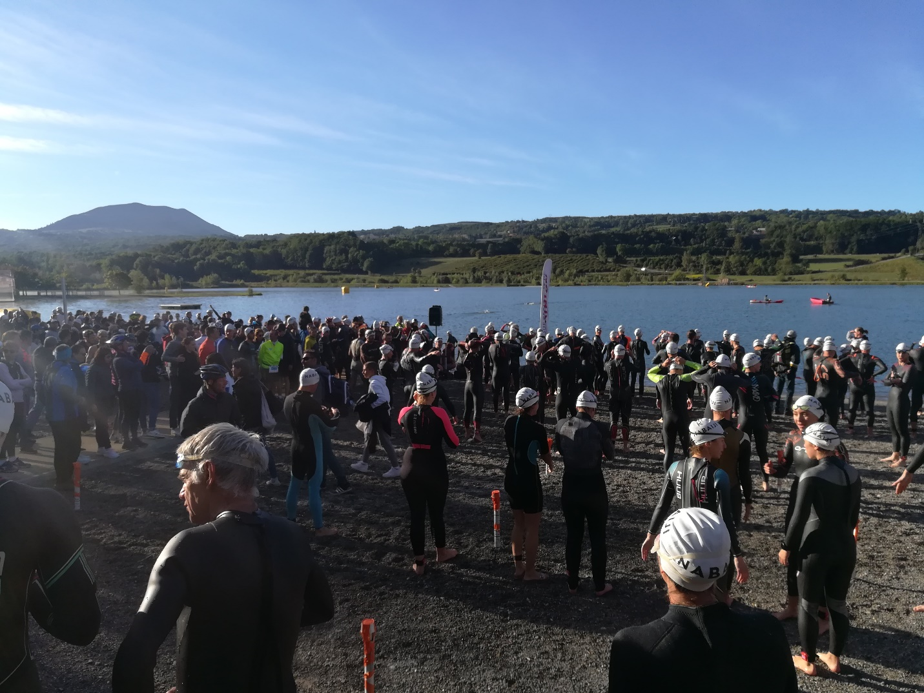
On l’a tous mise sans trop attendre, histoire d’être au chaud. Maelle, Marc et Jean arrivent pour nous voir partir, nous faire la petite photo souvenir et nous encourager. C’est une première pour Marc (mon beau fils) qui découvre mon sport.
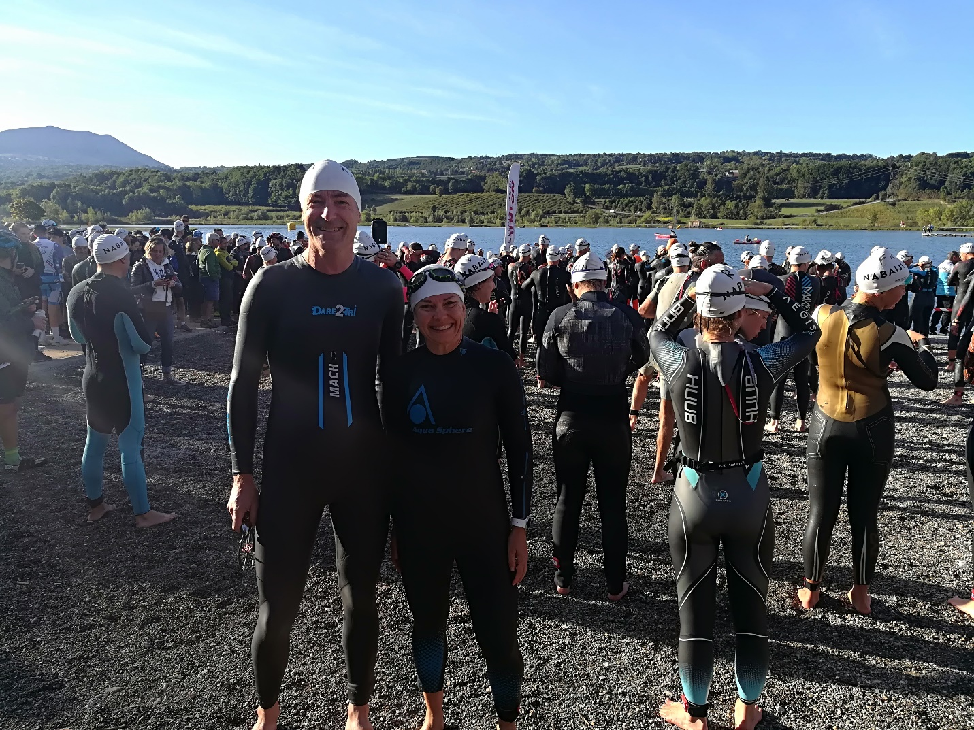
Pour les pieds, idem que pour Embrun : pieds congelés, tout blancs à cause de l’humidité du sol mais pas de crampes au départ. L’eau nous semble super bonne du coup. Encore un mauvais départ pour moi, mais après je me suis rattrapée en faisant de bonnes trajectoires. Pas eu l’impression de trop forcer mais mon estomac n’avait pas envie de faire plus d’effort. Cela étant, je fais la sortie à l’Australienne à un moment où mes supporters du jour venaient juste de se positionner pour m’encourager, ce n’est pas souvent qu’on a les encouragements en natation. J’en profite pour me reposer et je fais cette petite distance terrestre en marchant, ce qui ne m’a pas empêchée de tomber en rentrant dans l’eau. Il n’y a pas de cailloux mais comme c’est goudronné et qu’il a fait chaud cet été, le bord immergé est verdâtre et très glissant malgré les graviers. Boum sur les fesses. Aie. Cependant ça a été l’eau la plus belle de tout l’été (ça m’a changé de Lamastre au lendemain du violent orage avec pleins de bois morts dans l’eau).
J’avais bossé un peu mes transitions depuis Embrun, c’est facile de gagner du temps à ce moment-là. En sortant du parc à vélo, Jean m’annonce 32 min, j’en suis restée toute surprise, ça doit être l’effet combi, on va plus vite.
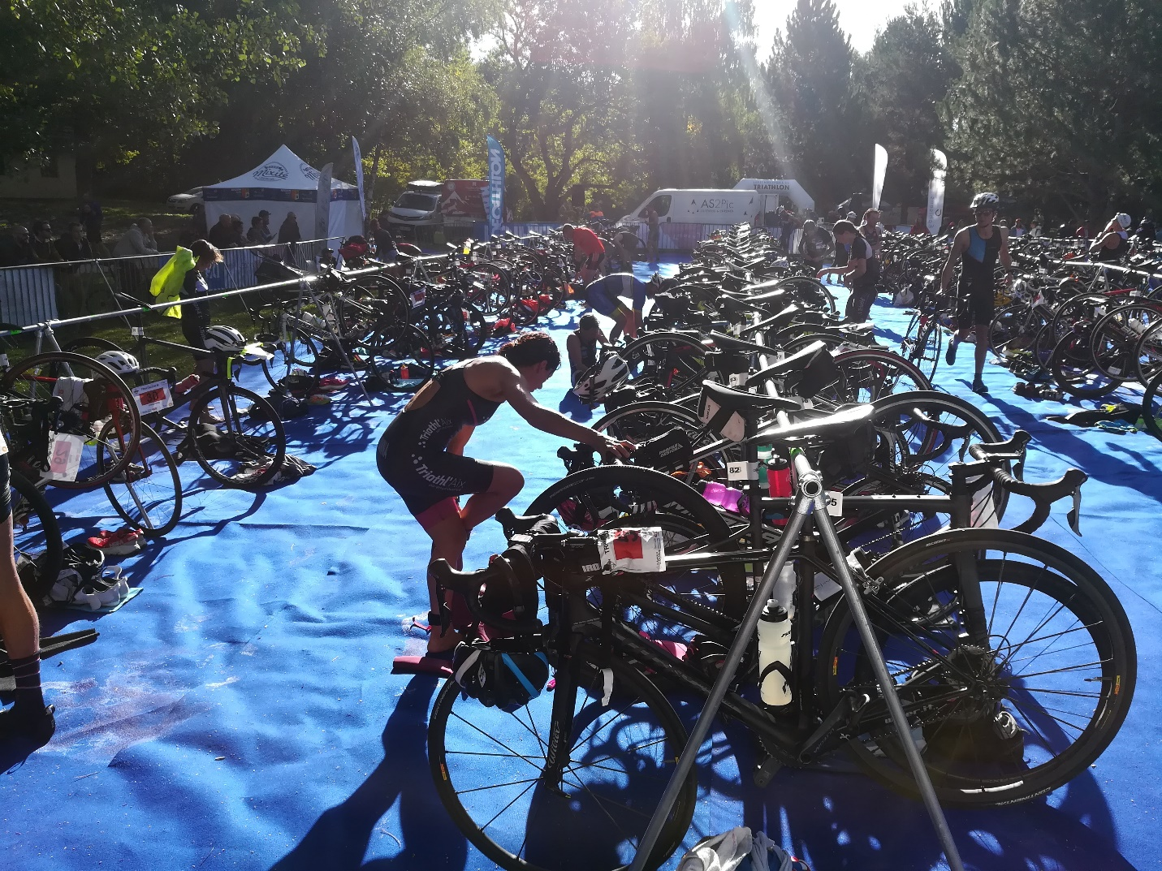
Et c’est parti pour le parcours vélo, je le connais car c’est le traditionnel tour du Champsaur qui est balisé toute l’année. C’est la 3eme fois que je le fais, mais la première fois avec un dossard et que je ne prends pas le temps de faire des photos. Lors de l’installation des affaires, j’avais préparé ma veste avec les gants dans la poche, prête à être accrochée à la taille. Au final à 9/10 degré et après la nat, je suis juste partie en trifonction, bon choix. La fin de saison m’a des fois un peu chatouillé les muscles, du coup j’ai peut-être un peu pédalé moins fort qu’à Embrun. En même temps, il y avait moins de personnes au départ, donc dur de savoir quel est le bon rythme. Et aussi, c’est abusé un aussi beau paysage tout le long du parcours, la montée sous le vieux Chaillol est magique avec une vue à 180 sur tout le plateau du Champsaur. La montée par Saint Léger les Mélèzes nous mets dans une autre ambiance, moins minérale, plus dans la foret. Et le plateau d’Ancelle, quelle beauté. C’est là qu’Hervé m’a ratrapé (environ après 1h30 de vélo), il a trouvé que je n’avançais pas, si si. Je cherchais juste Jean et Maelle qui étaient alles faire le marché à Ancelle, on a dû se louper de 5 min. Pas grave. Après la redescente, il reste une dernière grimpette pour rejoindre Manse, puis retour au parc à vélo. La route est moins chouette mais ce n’est pas trop long.
Comme souvent, il y en a qui sont déjà arrivés quand je pose le vélo, mais si j’arrive à bien gérer les cotes, ça devrait bien finir la saison. Joli parcours à pied, très nature, très pentu au début (j’ai des fois marché) puis long retour le long du Drac pour finir par le tour du plan d’eau.
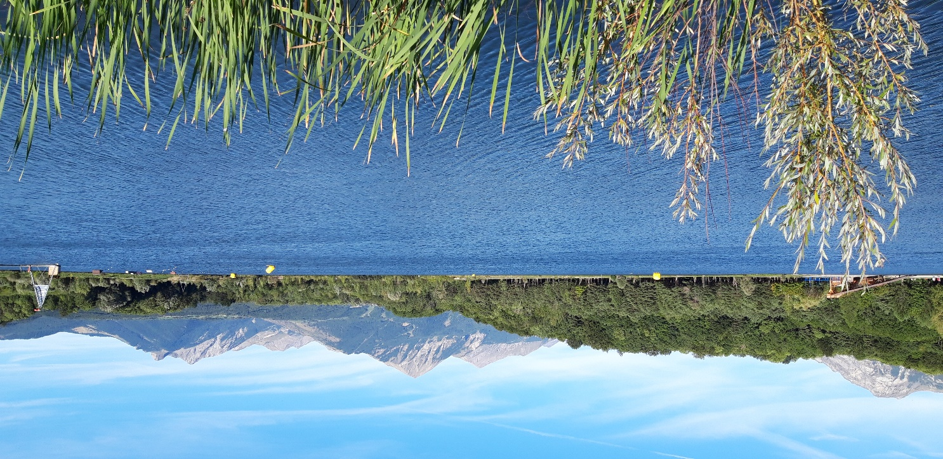
A un moment, on passe à coté du stade de foot, ça pour une autre année vous vous en moquer, mais moi j’ai fait un coucou à Jean et Maelle qui s’installaient pour supporter Marc pour son match de foot. Dur dur la vie des supporters, départ triathlon à 9h et match de foot à 13h
On tout cas, j’ai fait une jolie course à pied, je fini la course avec le sourire en pensant que dans 2 mois je reviens dans le Champsaur pour rencontrer mon premier petit fils ou petite fille, et çà ce n’est pas rien. Ça valait le coup de finir tout çà en moins de 4h. J’ai laissé mon trophé de finisher dans la chambre du bébé.
Et voici le détail des temps, cette fois-ci Hervé a été bien plus rapide que moi, moins chahuté en natation qu’à Embrun et très content de son vélo (en comparaison d’Embrun)
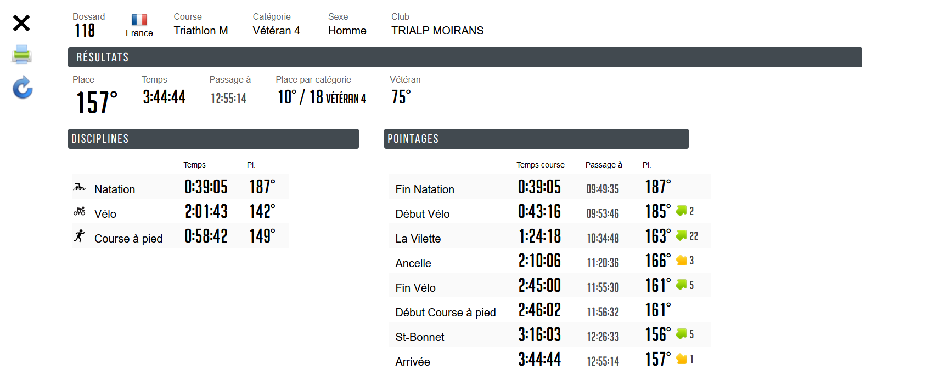
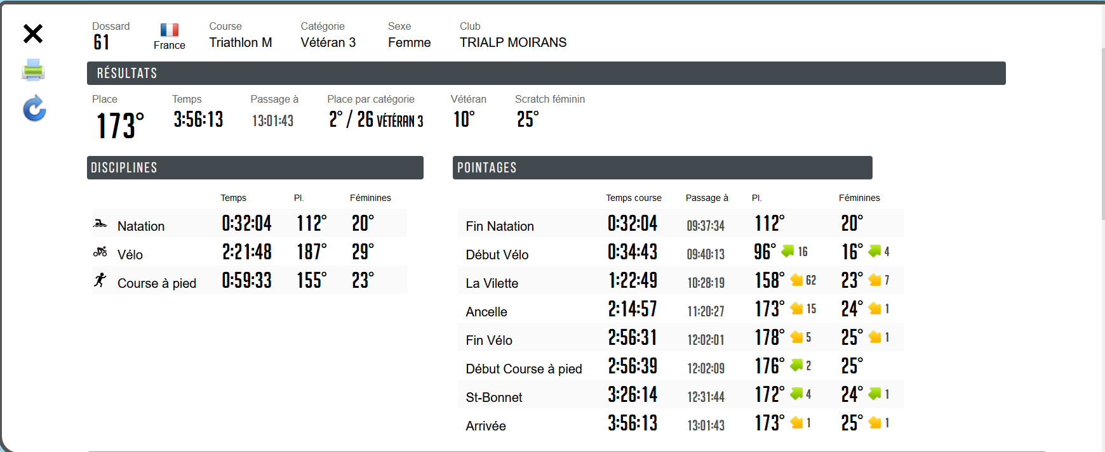
Voilà, j’espère que mon récit vous aura donné envie. En tout cas le ravito d’arrivée avec Tourtons, charcuterie et fromage local ca fini bien la saison.
Merci à nos supporters :
